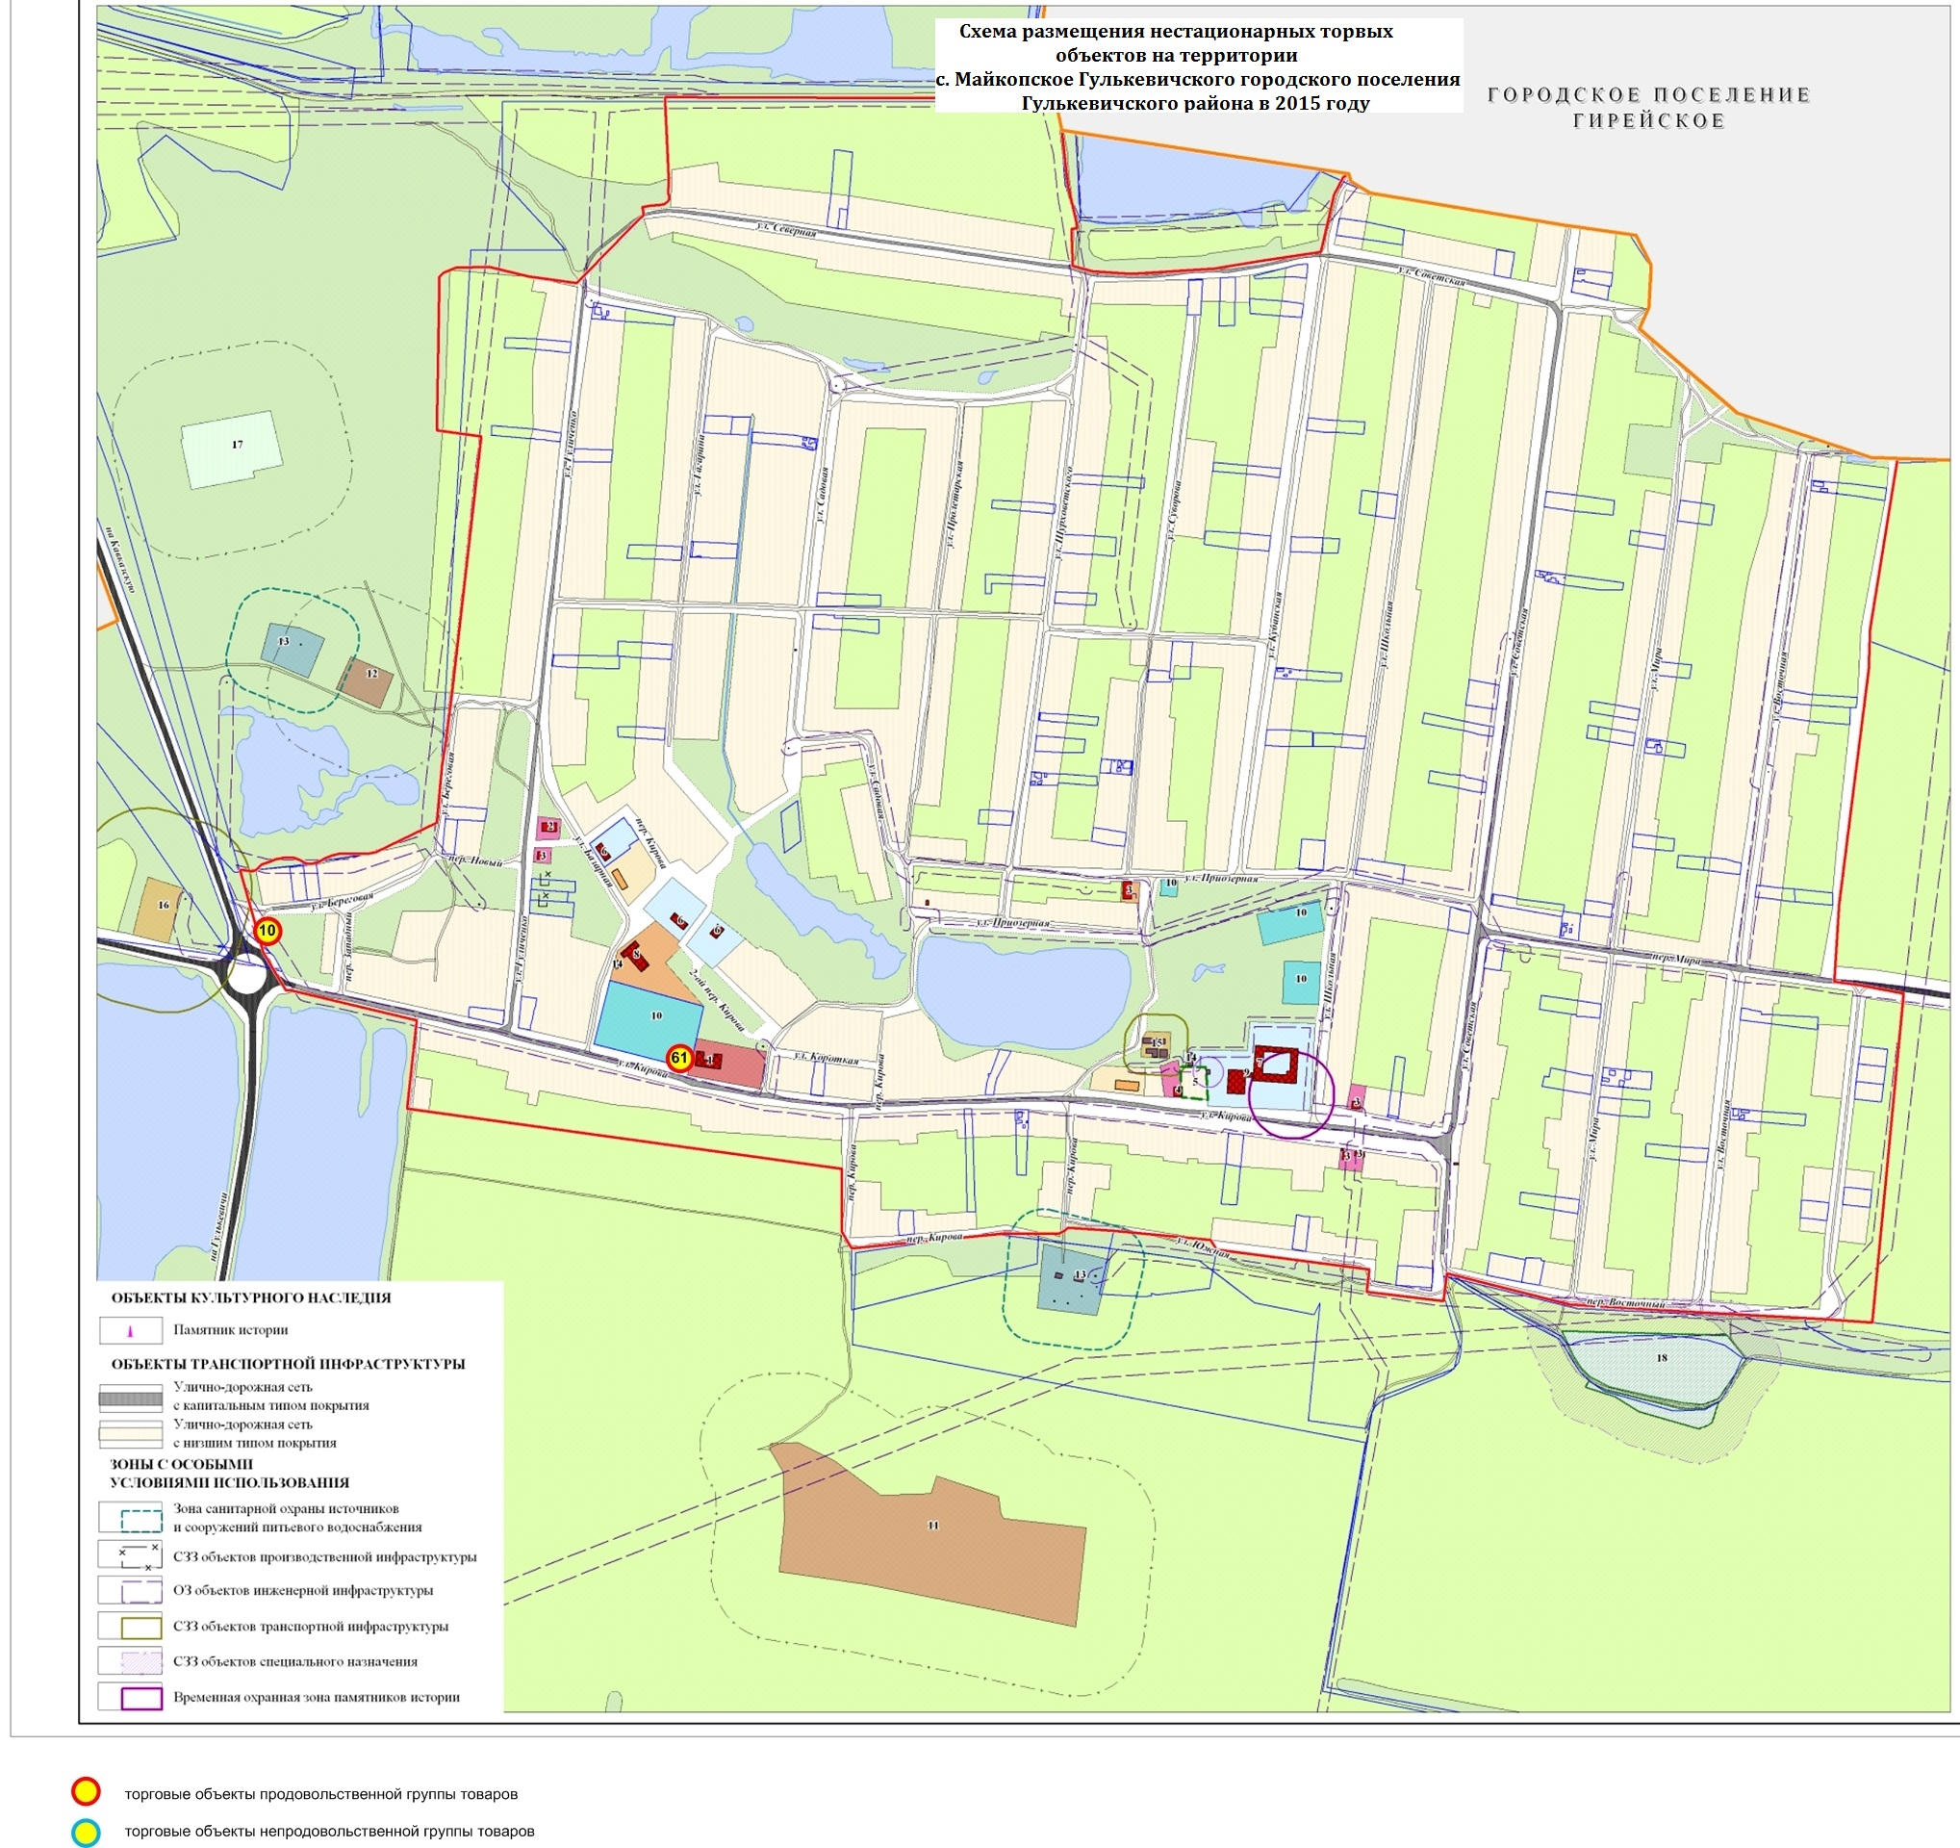

СХЕМА РАЗМЕЩЕНИЯ

нестационарных торговых объектов

на территории села Майкопского Гулькевичского городского поселения в 2023 году

Начальник управления экономики и

потребительской сферы администрации

муниципального образования Гулькевичский район Е.А. Хмелько